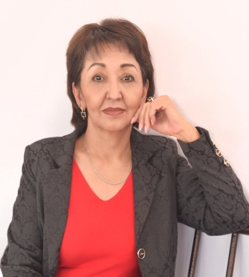***Нагметова Патыгуль Тургановна***,

учитель русского языка и литературы

КГУ «Гимназия №130 им.И.Жансугурова»

***«Величие души»***

*“Учитель- человек, который может делать трудные вещи легкими”.*

*Р. Эмерсон.*

Мир стоит на пороге нового тысячелетия. Несмотря на новые современные технологии, на всеобщую компьютеризацию, во главе всего по- прежнему стоит человек. Всё в новом веке будет зависеть от него, сейчас ещё ребёнка, но уже человека ХХ1 века. А вследствие этого во многом от моей работы как учителя и воспитателя зависит, кто завтра возглавит республику, кто будет стоять у истоков науки, выведет культуру на её истинное место в обществе. Как воспрепятствовать тому, чтобы поколение детей не стало “потерянным поколением? Можно ли школу сделать островком нравственности, доброты, любви, порядочности в том неспокойном мире, который окружает нас?

Все учителя, болеющие за судьбы детей, постоянно думают об этом. Свой посильный вклад в это дело пыталось внести и я. Сегодня я прилагаю все свои силы, творчество и стараюсь превратить каждый урок в урок жизни.

А что такое урок?

Для меня – это радостная и волнующая встреча с моими учениками, это возможность дать ребёнку реализовать себя без боязни быть непонятым. Это и сцена, на которой я играю и заново познаю мир вместе с детьми. Успех работы учителя складывается из успехов его учеников, а они бывают разные. Один рабочий день приносит огромную радость и удовлетворение, другой - разочарование. Но это и есть стимул к дальнейшему движению, к росту своего педагогического мастерства.

Я вхожу в класс с улыбкой, оставляя за дверью груз повседневных забот. И вот они минуты урока и я. Каждый урок должен развивать навыки грамотного письма, навыки владения устной и письменной речью. Деятельностью учащихся и качество усвоения учебного материала должно находиться под постоянным контролем. На уроках должен преобладать хороший психологический климат, все учащиеся должны чувствовать себя и активно включаться в работу. Какой я должна быть на уроке?

Главнейшей особенностью педагога следует признать великодушие. Величие души- это способность бескорыстно жертвовать своими интересами ради дела, которому служишь, в отсутствии злопамятства, в разумной доброте сердца. Александр Довженко сказал: “Не должно быть, чтобы ум получил высшее образование, а сердце не имеет даже и низшего, то есть и в малом и большом Человеком быть, ибо только человек может растить человека”.

Нет окончательной Истины ни в науке, ни в искусстве. Нет человека, всё познавшего и всё сумевшего. Нет и методики, которая позволила бы всех и всему научить.

Но возможна ли жизнь без стремления к совершенству? Без поисков?

Успех работы учителя складывается из успехов его учеников, а они бывают разные. Один рабочий день приносит огромную радость и удовлетворение, другой - разочарование. Но это и есть стимул к дальнейшему движению, к росту своего педагогического мастерства.

Я желаю всем коллегам творческих находок, побед, открытий в деле воспитания и образования подрастающего населения Казахстана!